НАЦІОНАЛЬНИЙ ТЕХНІЧНИЙ УНІВЕРСИТЕТ

«ХАРКІВСЬКИЙ ПОЛІТЕХНІЧНИЙ ІНСТИТУТ»

Кафедра «ОБЧИСЛЮВАЛЬНОЇ ТЕХНІКИ ТА ПРОГРАМУВАННЯ»

«Об’єктно-орієнтоване програмування»

*Звiт з лабораторної роботи №16*

*Тема: «Розробка графічного інтерфейсу користувача»*

Виконав:

ст. гр. 1.КІТ102.8а

Міщенко Д.С.

Перевірив:

Пугачов Р.В.

Харків – 2019

**Лабораторна робота №16**

**Розробка графічного інтерфейсу користувача**

***Мета***

Придбання навичок використання засобів клієнтських технологій (Client Technologies) платформи Java SE.

**1 ВИМОГИ**

**1.1 Розробник**

1. Міщенко Дмитро Сергійович
2. КІТ-118в
3. Варіант 13

**1.2 Загальне завдання**

***Вимоги***

Розробити графічний інтерфейс користувача для програми рішення попередньої лабораторної роботи з використанням засобів JavaFX.

***Прикладні задачі***

13. Готель. Замовлення номера: паспортні дані; дати поселення та виселення; номер (клас, число місць); причина поселення (кількість не обмежена).

**2 ОПИС ПРОГРАМИ**

**2.1 Засоби ООП**

Поліморфізм,інкапсуляція

**2.2 Ієрархія та структура даних**

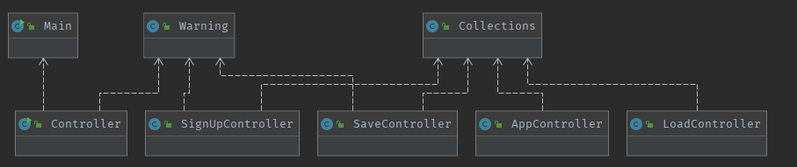

**Рисунок 1 –** Ієрархія класів

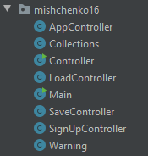

**Рисунок 2 –** Структура пакету

**2.2 Важливі фрагменти програми**

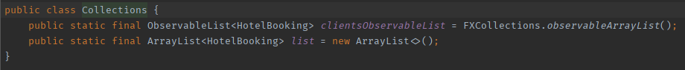

**Рисунок 3 –** Створені колекції для графічного інтерфейсу

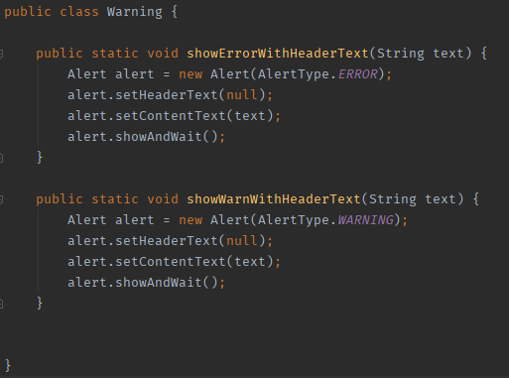

**Рисунок 4 –** Клас для виведення помилок та попереджень

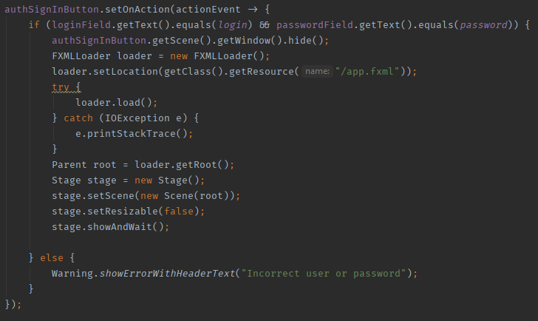

**Рисунок 5 –** Перехід до іншого вікна

**3 ВАРІАНТИ ВИКОРИСТАННЯ**

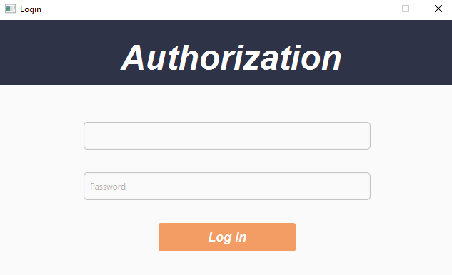

**Рисунок 6 –** Вхід в програму

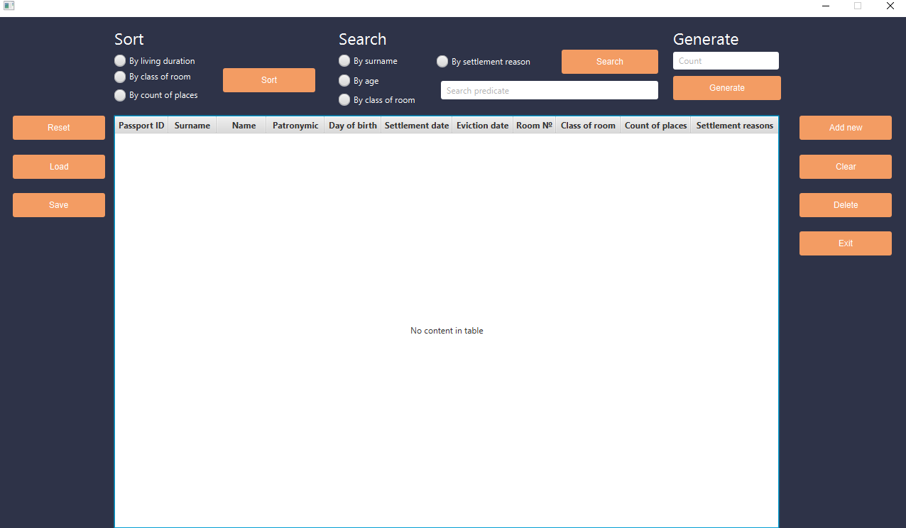

**Рисунок 7 –** Головне меню

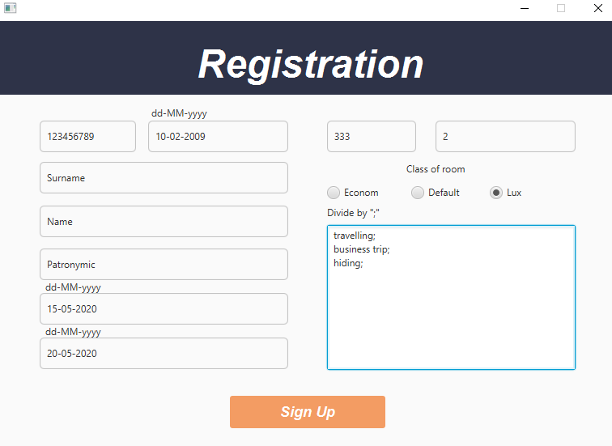

**Рисунок 8 –** Вікно реєстрації нового клієнта

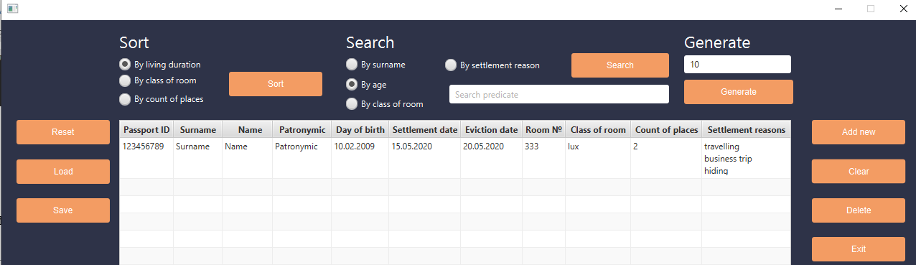

**Рисунок 9 –** Зареєстрований клієнт

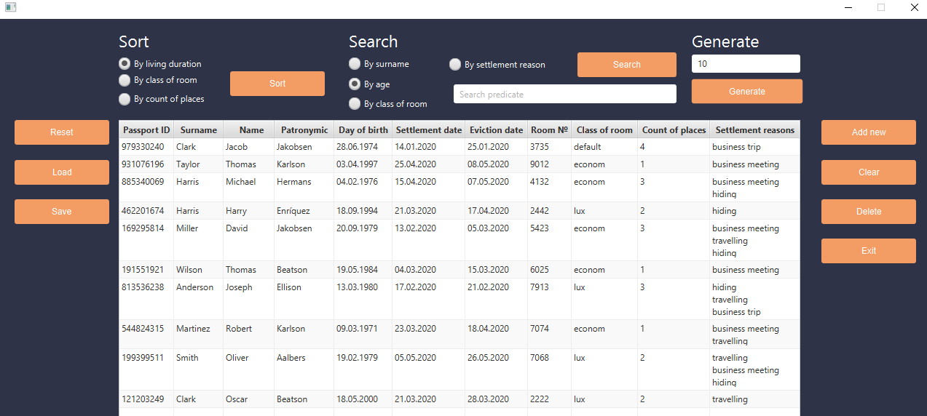

**Рисунок 10 –** Згенеровані значення

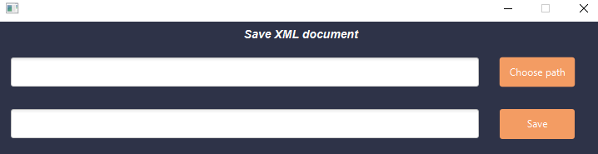

**Рисунок 11 –** Вікно збереження бази даних у XML

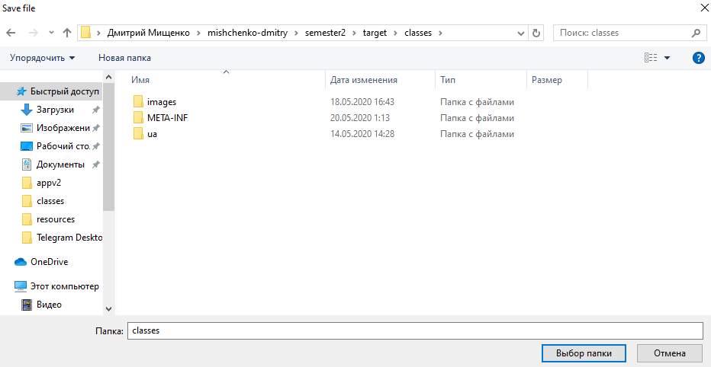

**Рисунок 12 –** Вибір каталогу для збереження

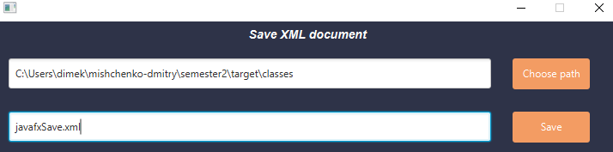

**Рисунок 13 –** Вибраний каталог та ім’я файлу



**Рисунок 14 –** Збережений файл

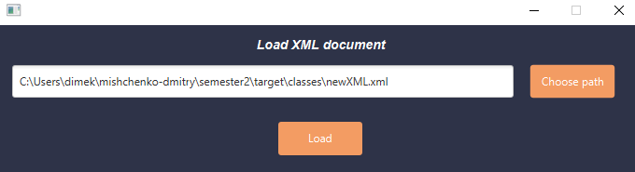

**Рисунок 15 –** Завантаження з файлу

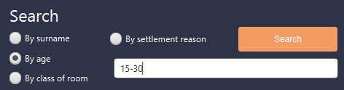

**Рисунок 16 –** Пошук за заданим діапазоном вікових груп

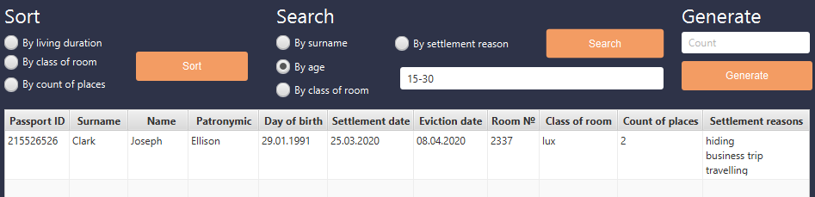

**Рисунок 17 –** Результат пошуку

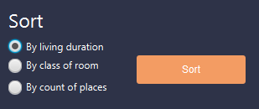

**Рисунок 18 –** Сортування за тривалістю проживання

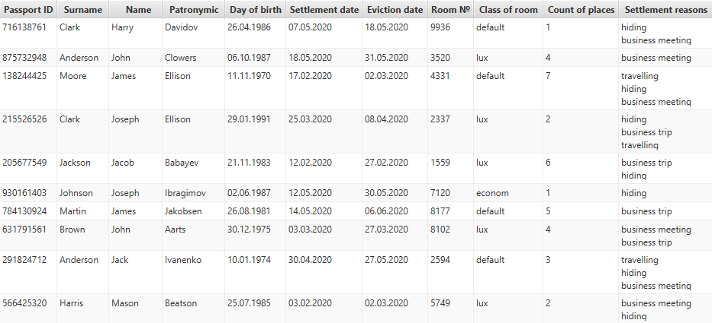

**Рисунок 19 –** Результат сортування

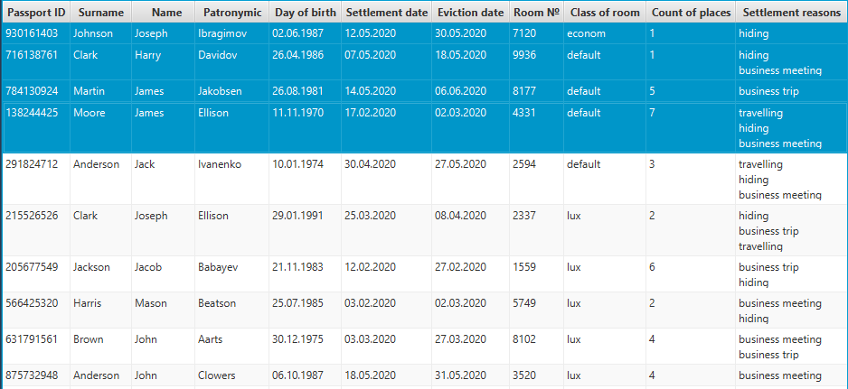

**Рисунок 20 –** Виділення записів

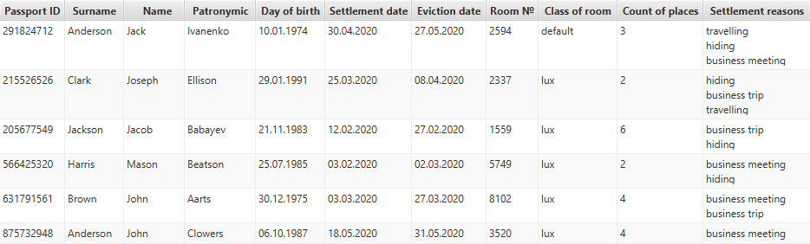

**Рисунок 21 –** Результат видалення



**Рисунок 22 –** Можливість редагування записів

**ВИСНОВКИ**

В результаті виконання лабораторної роботи були придбані навички використання засобів клієнтських технологій (Client Technologies) платформи Java SE.